# Storyboard

## I] Identification

Le premier écran est l’écran de l’identification. L’utilisateur peut alors s’authentifier via son nom d’utilisateur et son mot de passe. En cliquant sur « Se connecter », il est emmené sur l’écran « News feed ». Après la première identification, l’application se souviendra des identifiants et l’utilisateur ne repassera plus par cet écran.

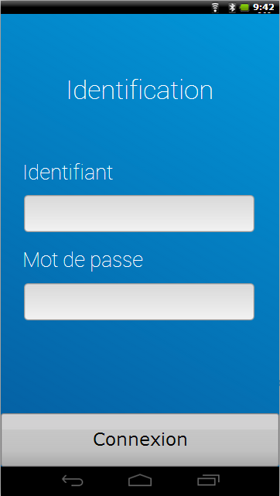

## II] News feed

Le news feed est l’écran où l’utilisateur peut consulter les posts qui lui sont adressés (de la part des professeurs ou des élèves).

Les posts sont affichés les uns en dessous des autres.

Pour chaque post on affiche :

* La photo de l’utilisateur ayant écrit ce post
* 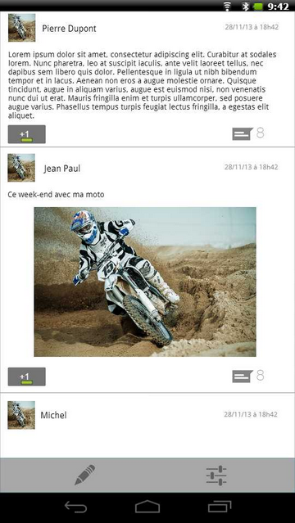Un extrait du texte du post (les 250 premiers mots par exemple)
* La photo du post si il en contient
* Un icone de pièce jointe si le post en contient une
* Un indicateur de +1 indiquant si l’on a +1 ce post et qui permet de le faire
* Une icône de commentaire indiquant le nombre de commentaire du post et permettant d’y accéder

En bas de l’écran nous avons une barre permettant d’écrire un nouveau post ainsi que d’accéder aux paramètres.

## III] Post et commentaires

### Ecran post / commentaires

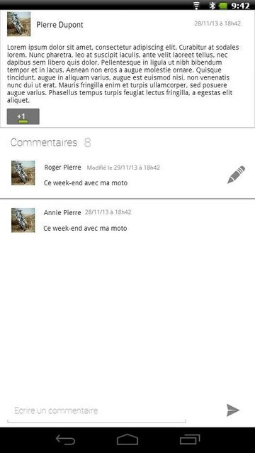Cet écran permet de visualiser un post individuellement. On arrive à cet écran en cliquant sur un post dans le news feed ou en cliquant sur l’icône de commentaire sur un post du news feed.

Cet écran affiche donc un post dans son intégralité. Il affiche le texte, l’image du commentaire ainsi que les pièces jointes (bouton qui permet de les télécharger) s’il y en a.

En dessous du post, on affiche les commentaires.

Chaque commentaire est alors affiché comme indiqué sur l’écran joint.

Si un commentaire a été posté par l’utilisateur, il apparait alors un bouton d’édition à droite du commentaire, permettant de l’éditer.

Une fois le commentaire éditer, le libellé à droite du nom change pour « Modifié le dd/mm/yy à HHhmm ».

De plus, en bas de cet écran, il y a une zone permettant d’écrire un nouveau commentaire et de l’envoyer.

### Ajout d’un commentaire

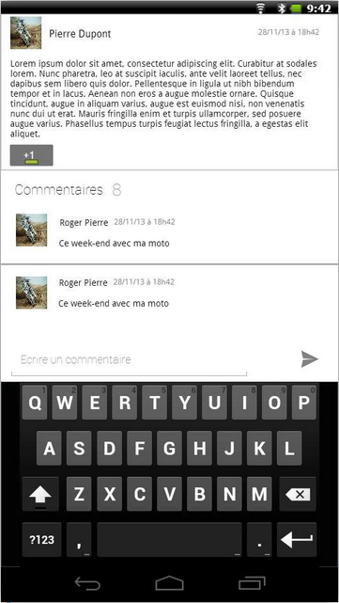

L’ajout d’un commentaire se donc comme dit plus haut, sur la partie basse de l’écran précédent.

Une fois le commentaire rédigé, l’utilisateur clique sur l’icone « Envoyé » (à droite de la zone de saisie). Une fois le commentaire envoyé, le clavier se rétracte et l’écran se rafraichit pour afficher le commentaire de notre utilisateur en dessous des autres.

## IV] Ajout d’un Post

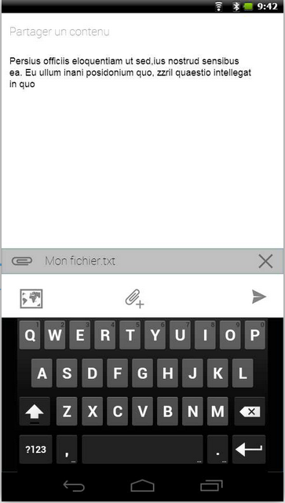Cet écran est accessible en appuyant sur l’icône d’ajout de post dans le news feed (barre du bas).

Sur cet écran, l’utilisateur peut ajout du texte à son post, il peut ajouter une photo (soit une photo présente dans sa galerie soit qu’il prend tout de suite avec l’appareil) ainsi qu’une pièce jointe (sélection de fichier dans le téléphone).

Ce n’est pas visible sur l’écran joint, mais il faudra rajouter un champ permettant de rajouter la ou les personnes / classes qui peuvent voir ce post.

Lorsque l’utilisateur valide son post, il est directement publié et l’utilisateur est raccompagné au news feed où il verra alors son post en tête de liste.

## V] Paramètres

L’écran des paramètres en l’endroit où l’utilisateur peut paramétrer l’application et ses « classes ».

On lui propose de désactiver les notifications de l’application s’il le souhaite.

S’il est professeur, il peut paramétrer ses classes (en ajouter, modifier, supprimer).

L’utilisateur peut également se déconnecter (cela le renverra sur l’écran d’identification).

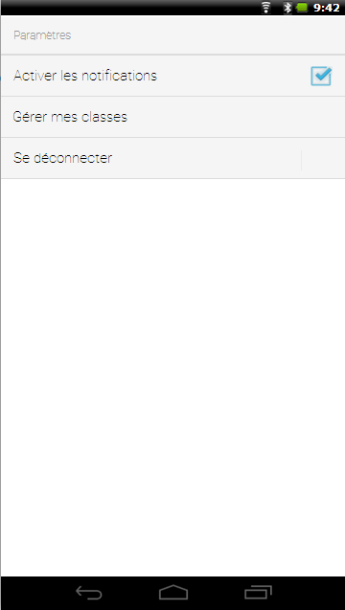

## VI] Vue globale

Ceci est une vue globale du storyboard de l’application avec les interactions entre les vues.

